Практическая работа №5
Виды информационных систем
1. Цель работы:
5.1. Разработка технического задания на сопровождение информационной системы (указать предметную область).
5.2. Формирование предложений о расширении информационной системы.
2. Ход работы:
5.1. Разработка технического задания на сопровождение ИС (предметная область - продажа и сборка персональных компьютеров)
Цель сопровождения - поддержка сайта PCRETAIL, базы PCConfiguratorDB и расширения 1С в рабочем состоянии после ввода в эксплуатацию. В состав сопровождаемой системы входят ASP.NET-приложение, SQL Server, расширение 1CSQLSYNCHRONYSATOR и внешняя компонента OPI_MSSQL. Существующая 1С:УНФ сопровождается по договору с её поставщиком и в ТЗ не входит.
Виды сопровождения: корректирующее (исправление ошибок из раздела 4), адаптивное (переход на новые версии платформы и SQL Server, обновление 1С), совершенствующее (предложения раздела 2), профилактическое (копии, мониторинг журналов).
Выбор платформы: в проекте использован .NET 8, поддержка которого заканчивается 10 ноября 2026 г. Для нового проекта рекомендуется .NET 10 (LTS); дату окончания поддержки нужно проверить на сайте Microsoft. Сопровождение должно включать переход на поддерживаемую версию.
Вид сопровождения | Пример работ | Срок реакции (предлагается)
Корректирующее, критическая ошибка | Утечка паролей, падение сайта | 4 рабочих часа
Корректирующее, некритическая ошибка | Неверный статус заявки | 1 рабочий день
Адаптивное | Переход на .NET 10, обновление 1С | По плану, не позднее 30 дней
Совершенствующее | Новые функции из раздела 2 | По согласованию
Профилактическое | Копии, журналы, очистка данных | Согласно графику 4.7

Роли и каналы сопровождения по схеме
Схема в формате draw.io приложена отдельно: схема_организация_сопровождения.drawio (папка Выноски_раздел_2_5_6). Ниже — то же содержание в виде таблицы.
Участник | Роль | Канал обращения
Заказчик (владелец магазина) | Ставит задачи, принимает работы | Письмо или заявка менеджеру
Менеджер | Первичная регистрация обращения | Журнал обращений
Исполнитель (ИТ-специалист) | Назначает и контролирует выполнение | Журнал обращений, SLA из раздела 5.1
Разработчик | Корректирующее и адаптивное сопровождение | Назначение от исполнителя
Администратор БД | Профилактическое сопровождение: копии, журналы | Плановый график 4.7
Заказчик | Приёмка, получение отчёта о работах | Отчёт исполнителя

Рисунок 5.1.1 Схема организации сопровождения
5.2. Формирование предложений о расширении информационной системы
Предложения сформулированы по типам информационных систем. Сайт относится к торговым и справочным системам, расширение 1С - к управленческим системам учёта.
Предложение | Тип ИС | Ожидаемый эффект
Личный кабинет клиента с историей заказов | Торговая | Меньше звонков с вопросами о статусе
Онлайн-оплата через платёжного провайдера | Торговая | Ускорение расчётов
Фильтры каталога по цене и совместимости | Справочная | Быстрый подбор комплектующих
Модуль склада с синхронизацией остатков в 1С:УНФ | Управленческая | Точный учёт, меньше пересортицы
Отчёты по загрузке мастеров и выручке | Аналитическая | Решения на основе данных

Макет личного кабинета клиента
Макет выполнен в HTML и показан в виде изображения. Исходный файл макета: макет_личный_кабинет.html (папка Выноски_раздел_2_5_6).
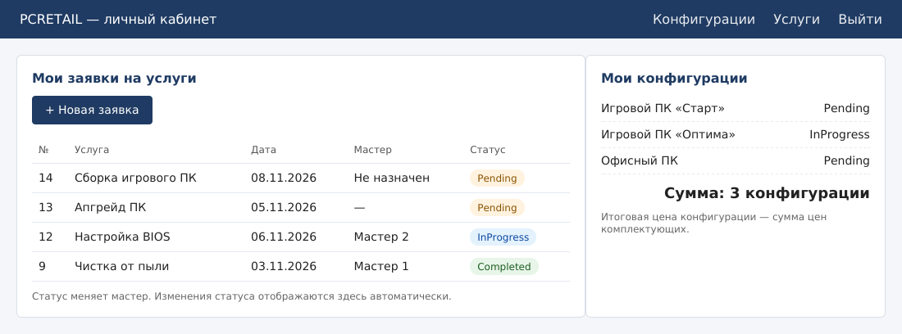
Рисунок 5.2.1 Макет личного кабинета клиента
Вывод: разработано техническое задание на сопровождение с видами работ и сроками реакции, сформулированы предложения о расширении системы с учётом её типа.

